

آزمایشگاه مدار منطقی



March 4, 2024

گزارش آزمایش پنجم

هدف آزمایش

هدف از این آزمایش پیاده‌سازی شمارنده‌ی دودوئی و می‌باشد. در این آزمایش یک شمارنده با استفاده از ساخته و سپس مدار را تست می‌نماییم.

لوازم آزمایش

برد بورد [1] - دو عدد تراشه‌ی و – دو عدد نمایشگر ۷ قطعه‌ای – تراشه‌ی – تراشه‌ی – تراشه‌ی – تراشه‌ی – تراشه‌ی – تراشه‌ی – تراشه‌ی - تراشه‌ی – تراشه‌ی

شرح آزمایش

برای نمایش اعداد از استفاده می‌کنیم.

# الف)

در شکل زیر دیتاشیت مربوط به تراشه‌های را می‌بینید.

[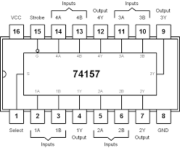](https://www.google.com/url?sa=i&url=https%3A%2F%2Fwww.flickr.com%2Fphotos%2Fprofcarlosrosa%2F10160963594&psig=AOvVaw2UNW83IoBQ9II01QOUjHvz&ust=1710186443778000&source=images&cd=vfe&opi=89978449&ved=0CBMQjRxqFwoTCKj30o276oQDFQAAAAAdAAAAABAE)[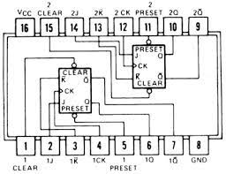](https://www.google.com/url?sa=i&url=https%3A%2F%2Fmakerselectronics.com%2Fproduct%2F74109-ic&psig=AOvVaw3A1yV6FhnxZdR8vUdOGUXB&ust=1710141830347000&source=images&cd=vfe&opi=89978449&ved=0CBMQjRxqFwoTCJCV4faU6YQDFQAAAAAdAAAAABAQ)

*طبق شکل داده شده، باید مدار را ببندیم.*

*از آنجایی که نمایشگر‌های ۷قطعه‌ای در آزمایشگاه مشکل داشتند، صرفا مدار بخش الف را بستیم و برای نمایش از فایل پرتئوس پیش‌گزارش استفاده می‌کنیم و برای همین فایل‌های مربوط به پیش‌گزارش در گزارش نیز استفاده کرده‌ایم.*

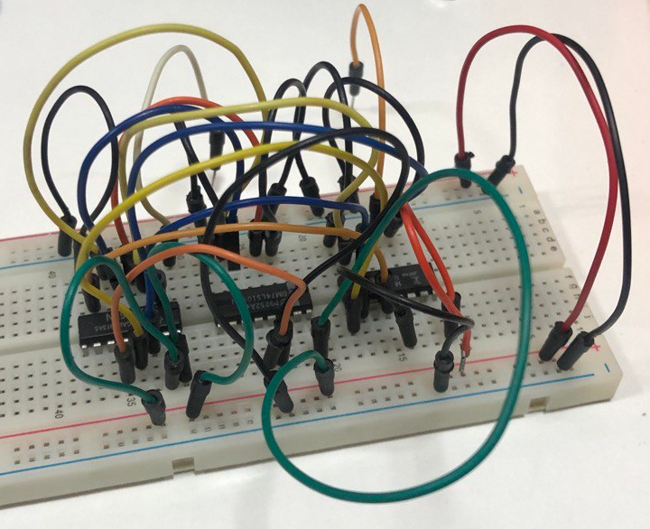

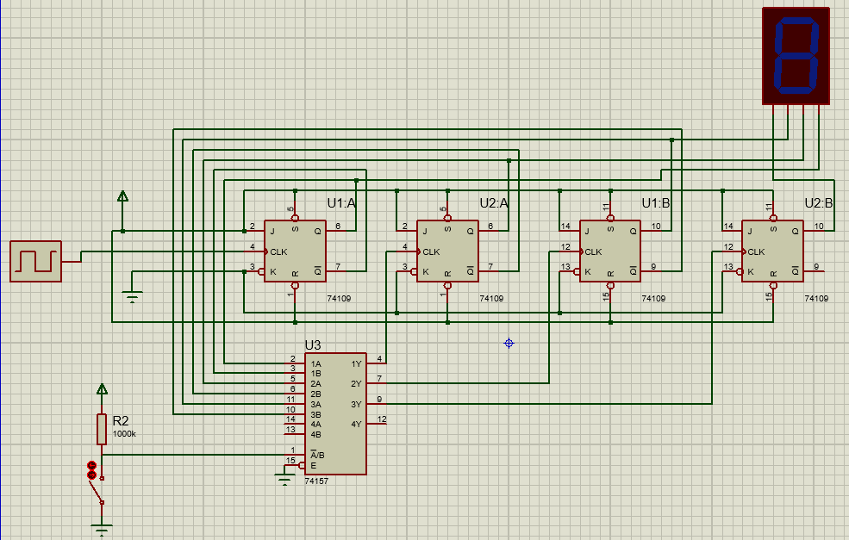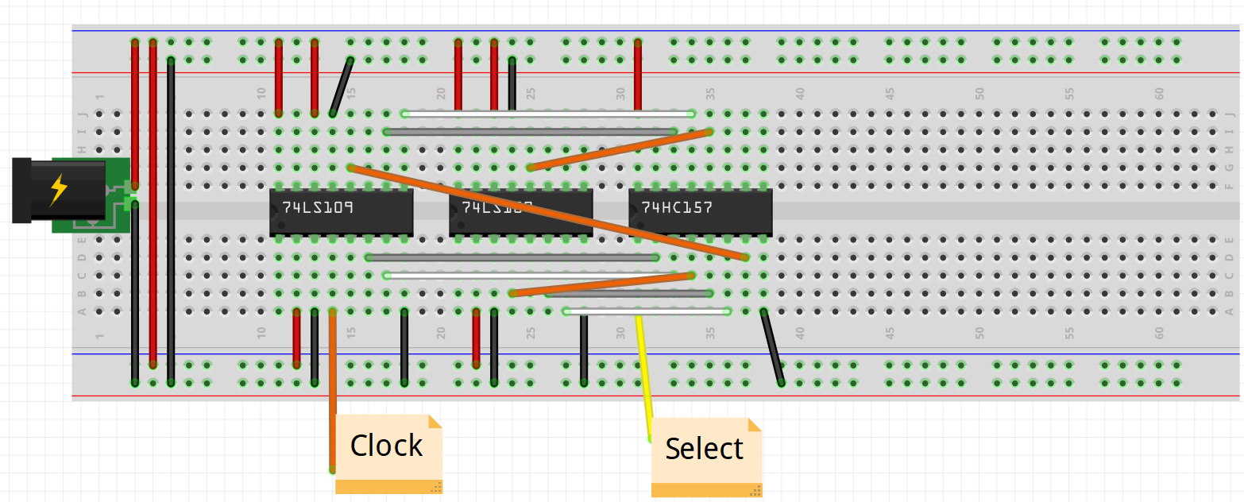

# ب)

برای مقدار دهی کافی است از استفاده کنیم و مدار فرقی نمی‌کند.

# پ)

*در شکل زیر، دیتاشیت مربوط به تراشه‌های را می‌بینید.*

[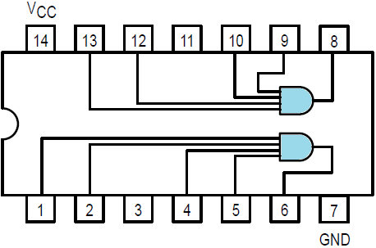](https://www.google.com/url?sa=i&url=https%3A%2F%2Fmakeyourownchip.tripod.com%2F7421.html&psig=AOvVaw1ztRCYrGLLO7BraLXxLT3k&ust=1710186306809000&source=images&cd=vfe&opi=89978449&ved=0CBMQjRxqFwoTCLDCjc266oQDFQAAAAAdAAAAABAE)[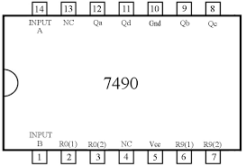](https://www.google.com/url?sa=i&url=http%3A%2F%2Fwww.learnerswings.com%2F2014%2F10%2Fcontrol-common-cathode-seven-segment.html&psig=AOvVaw1PadAP-UvwbO_fLfRy9bd-&ust=1710183624523000&source=images&cd=vfe&opi=89978449&ved=0CBMQjRxqFwoTCICeos6w6oQDFQAAAAAdAAAAABAE)

*مدار را مطابق شکل می‌بندیم.*

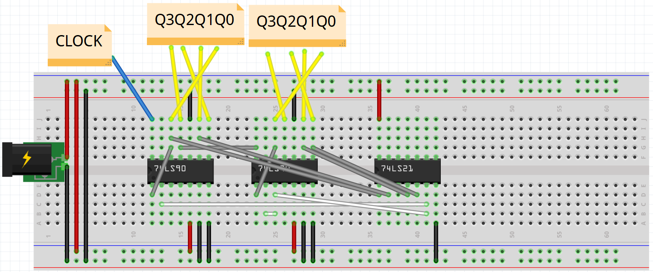

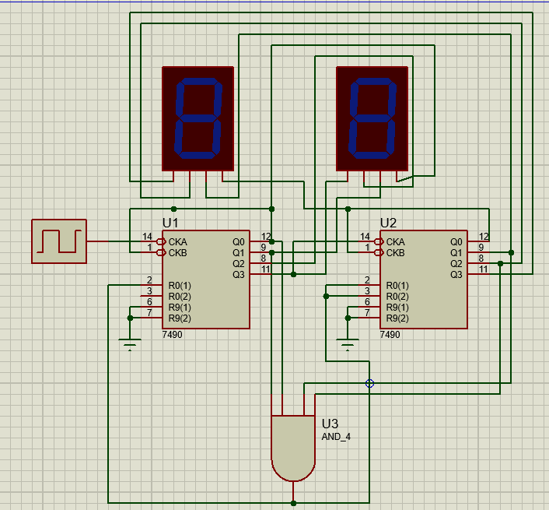

# ت)

*در شکل زیر جدول حالات مختلف را می‌بینیم.*

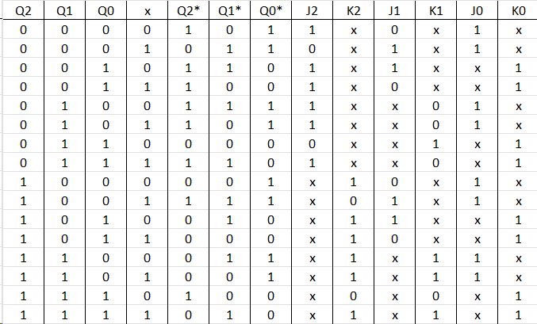

*بعد از ساده‌سازی، مدار فوق را می‌سازیم.*

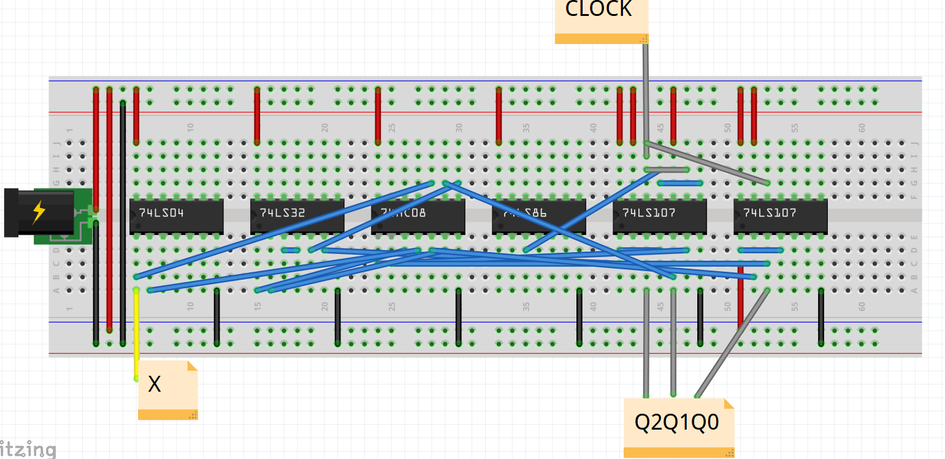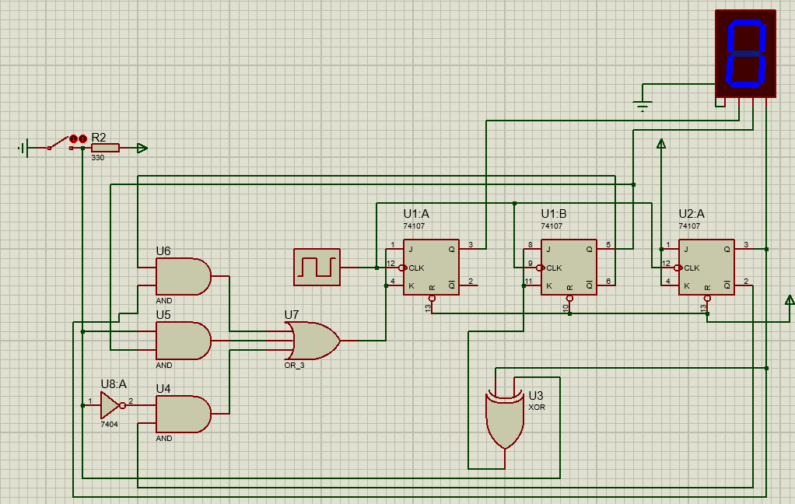

*از آنجایی که در آزمایشگاه گیت نداریم،‌ از استفاده می‌کنیم.*

1.